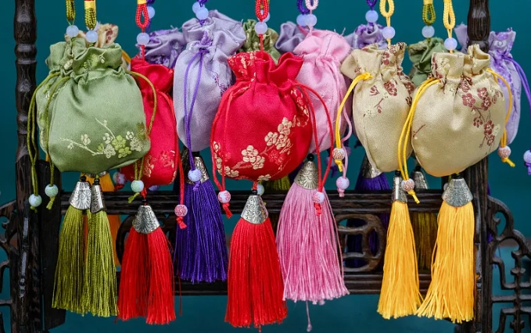
你有这个东西吗？里面都装些什么？挂的位置有什么说法吗？您喜欢什么样式的？自己做过吗？

